Отримання ліцензії на зберігання пального: як це зробити в M.E.Doc
13-08-2020
M.E.Doc

Lля створення Заяви щодо ліцензій на право зберігання пального (далі Заява) потрібно в "Головному меню" обрати розділ "Облік акцизного податку" та обрати пункт "Реєстр ліцензій (пальне)" (Мал.1)

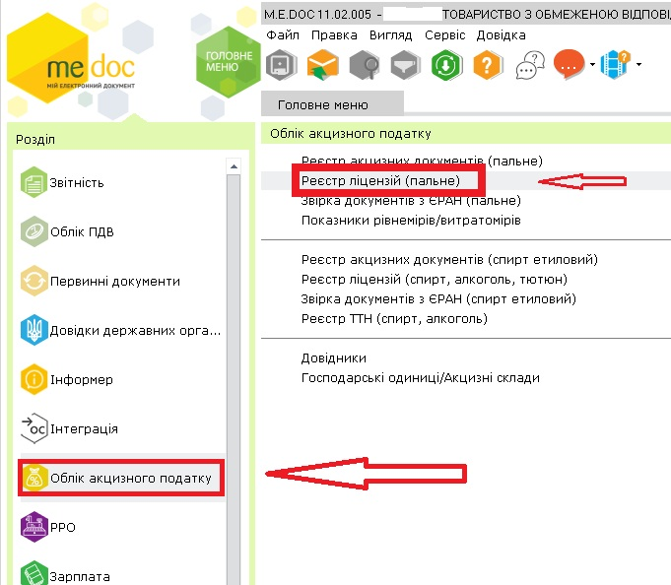
Мал. 1

Після чого :
1. Натисніть кнопку "Створити".
2. Оберіть тип документа, який вам потрібно. (Мал. 2)

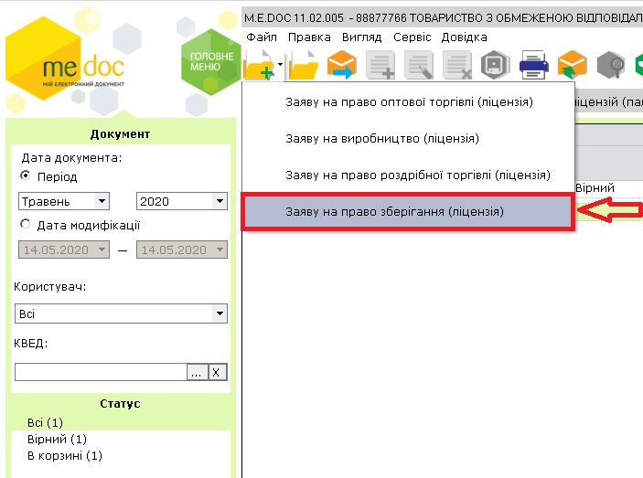
Мал. 2
3. Документ, який необхідно заповнити, відкриється у окремому вікні. (Мал. 3)

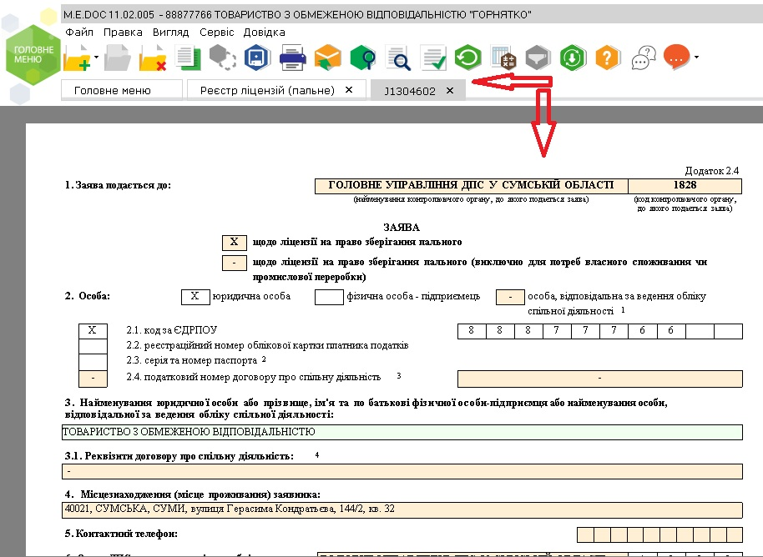
Мал. 3
! Зверніть увагу, що поля, які обов'язково потрібно заповнити, підсвічені жовтим кольором.
4. Внесіть необхідну інформацію в ці поля з клавіатури.
5. Перевірте звіт, користуючись командою "Правка - Перевірити документ" ("F4"). Перевіряється правильність заповнення документу, і в випадку виявлення системою помилок, програма виділить червоним кольором поля, що необхідно виправити. Після виправлення помилок, ще раз потрібно перевірити документ.
6. Збережіть звіт, за допомогою кнопки "Зберегти" на панелі інструментів ("Ctrl+S").
Далі формується пакет документів, що містить саму Заяву та один Документ довільного формату (для подання копій необхідних документів). (Мал. 4)
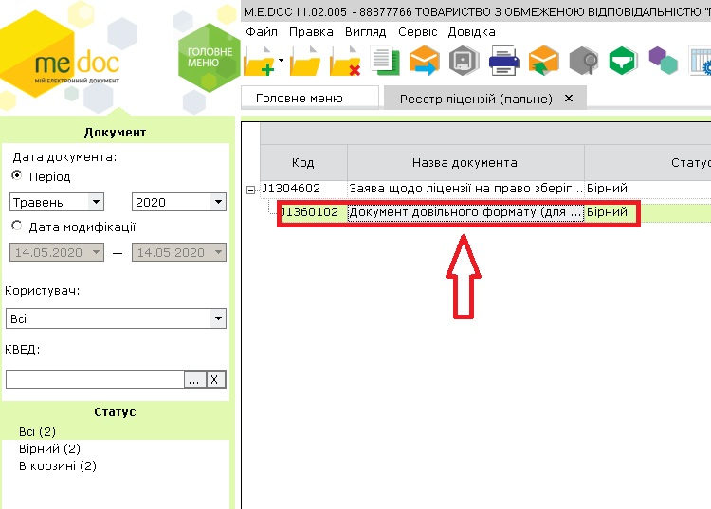
Мал. 4
Якщо необхідно додати ще один Документ довільного формату, виконайте наступні дії:
1. Виділіть Заяву, до якої потрібно додати Документ довільного формату, та натисніть "Створити".
2. У меню, що відкривається, оберіть пункт Документ довільного формату. (Мал. 5)

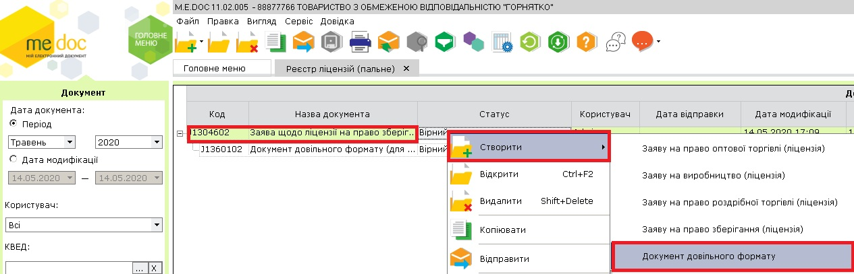
Мал. 5
3. У окремому вікні відкриється документ, який потрібно заповнити.
4. Щоб додати сканкопію документа, потрібно встановити курсор в поле “Найменування файлу документу” та натиснути кнопку.(Мал.6)
У вікні, що відкриється, оберіть потрібний файл. Назва обраного файла відобразиться у полі документа.
!!! Важливо пам'ятати, що прикріпити можливо тільки один файл формату PDF, який не більше 10 Мб.
5. Внесіть потрібні дані та збережіть документ.
Також, звертаємо Вашу увагу, що кількість додатків, таких як Документ довільного формату, повинно дорівнювати кількості копій, що зазначається у формі самої Заяви.
Щоб надіслати документи у органи ДПС, підпишіть та відправте заповнені та перевірені документи. Після розгляду Заяви від органів ДПС надходить рішення, що містить такі документи (набір документів залежить від прийнятого рішення):
- Витяг з Єдиного реєстру ліцензіатів та місць обігу пального. Зберігання пального;
- Витяг з розпорядження щодо ліцензій на право оптової, роздрібної торгівлі, виробництва та зберігання пального;
- Рішення про недоліки щодо ліцензій на право оптової, роздрібної торгівлі, виробництва та зберігання пального.

